教学设备及基础设备维修申报方法
一、适用范围：
- 由国资处设备维修经费报销的；
- 用于本科教学的设备（不含低值品），包括资产库中使用方向为教学的设备和实际使用于本科教学的使用方向为科研的设备。使用方向为科研而实际使用于本科教学的设备报修时，须附材料说明报修设备用于实验教学运行表中哪个实验，并由实验中心秘书及主管教学的院领导签字认可，随设备维修申请单一并上交国资处。
- 通常由设备领用人申请维修。

二、设备维修单位（人员）联系方式：
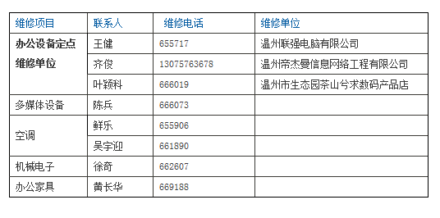

三、填写设备维修申请单：
- 进入温州大学国资与实验管理处网站（http://gyzc.wzu.edu.cn/）
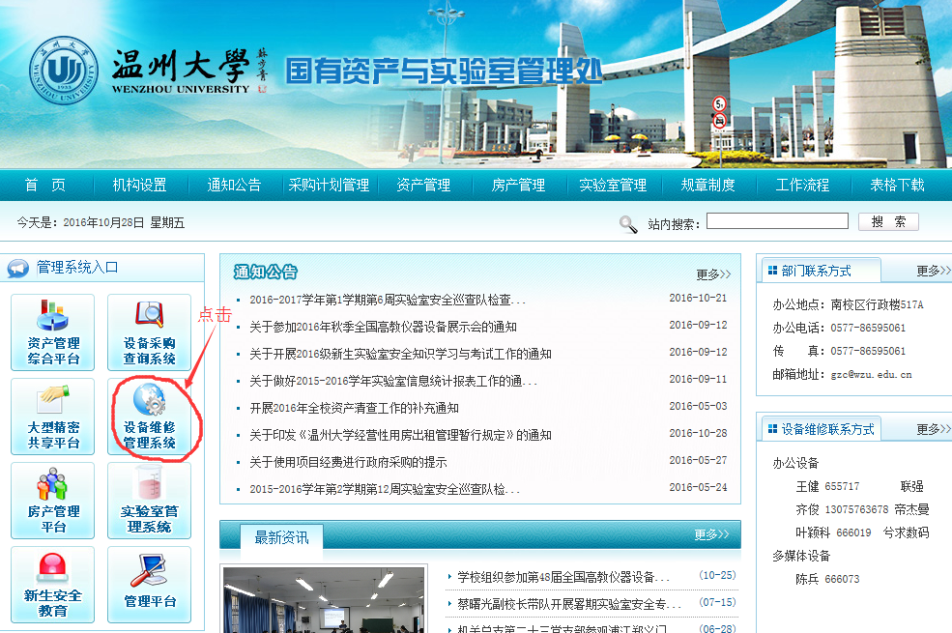

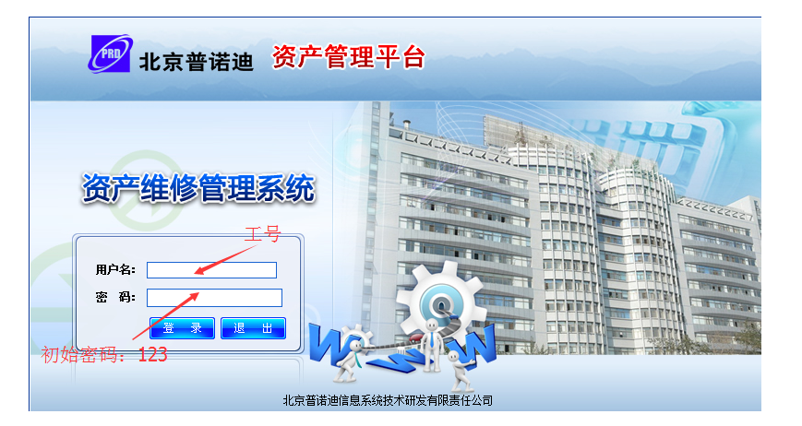

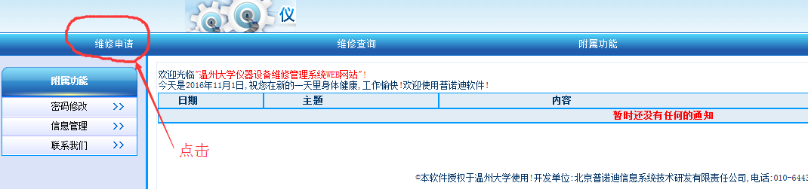

2. 填写维修申请表
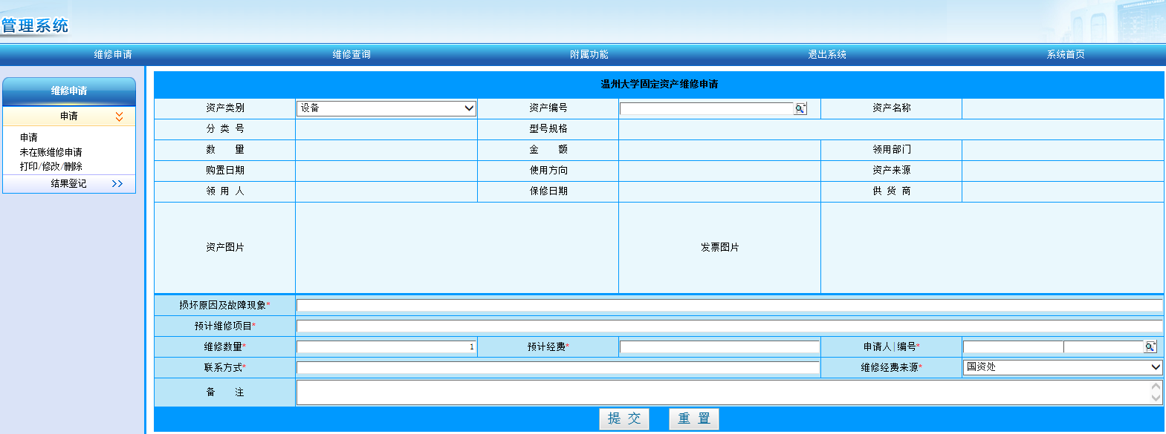

表中红色“*”是必填项，“申请人/编号*”的格式为：XXX(姓名)/00111000（工号），填好后点“提交”。

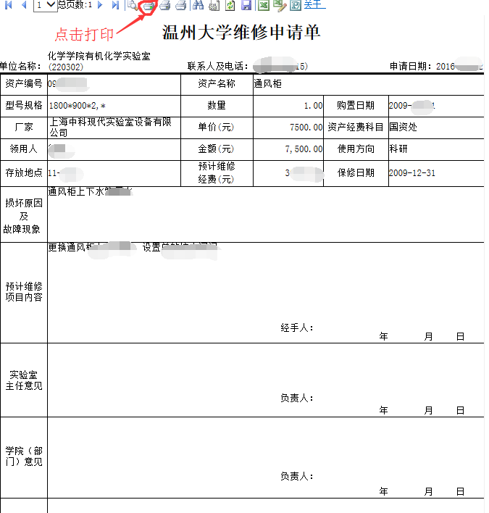

打印生成的“维修申请单”，相关人员签字后送交国资与实验管理处李洪（南行政楼513B, 663182）处理。

- 维修申请成功，设备修好，收到维修费发票后，填写“温州大学维修验收单”：
1. 由国资处网站进入“资产维修管理系统”填写“温州大学维修验收单”；
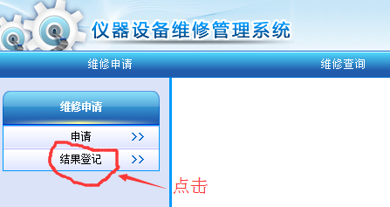
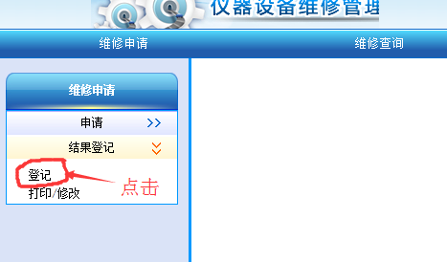
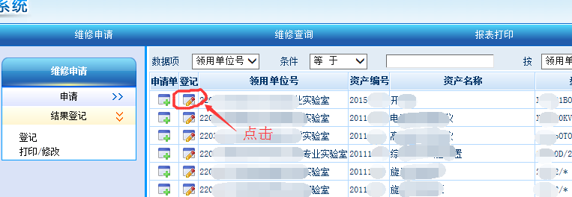

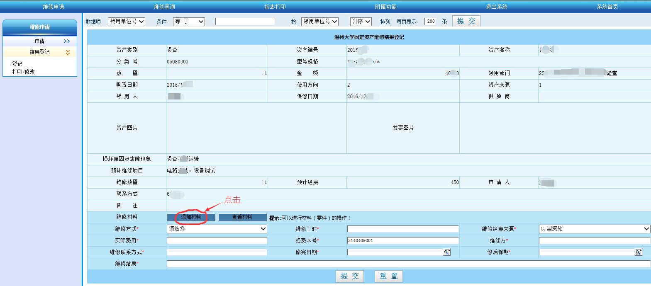
表中红色“*”是必填项，红圈处的“添加材料”需要填报，表格填好后点击“提交”，生成“温州大学维修验收单”。
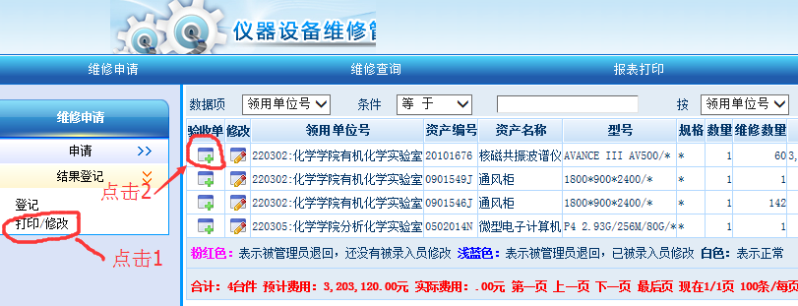
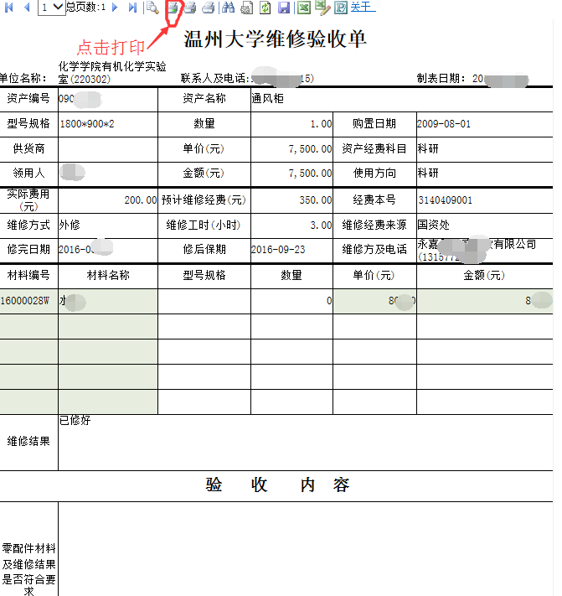

打印并按表中要求填写以上“维修验收单”一式两份，连同发票一起送交国资与实验管理处李洪（南行政楼513B, 663182）处理。

五、发票报销

